重庆理工大学电气与电子工程学院

DSP技术及应用
电子版实验报告

平时实验4
数据寻址方式

班 级：
姓 名：
学 号：
完成时间： 2024/4/12

[注]
- 每个实验问题回答时可以采用截图辅助说明；
- 实验报告用 学号+姓名+章号 命名，如：07410005张山-2.doc
- 请独立完成实验和报告，实验报告分析和数据要一致。

- 实验结果及数据分析

1、根据注释提示，完成相应代码的编写，并将完整的.asm内容截图。
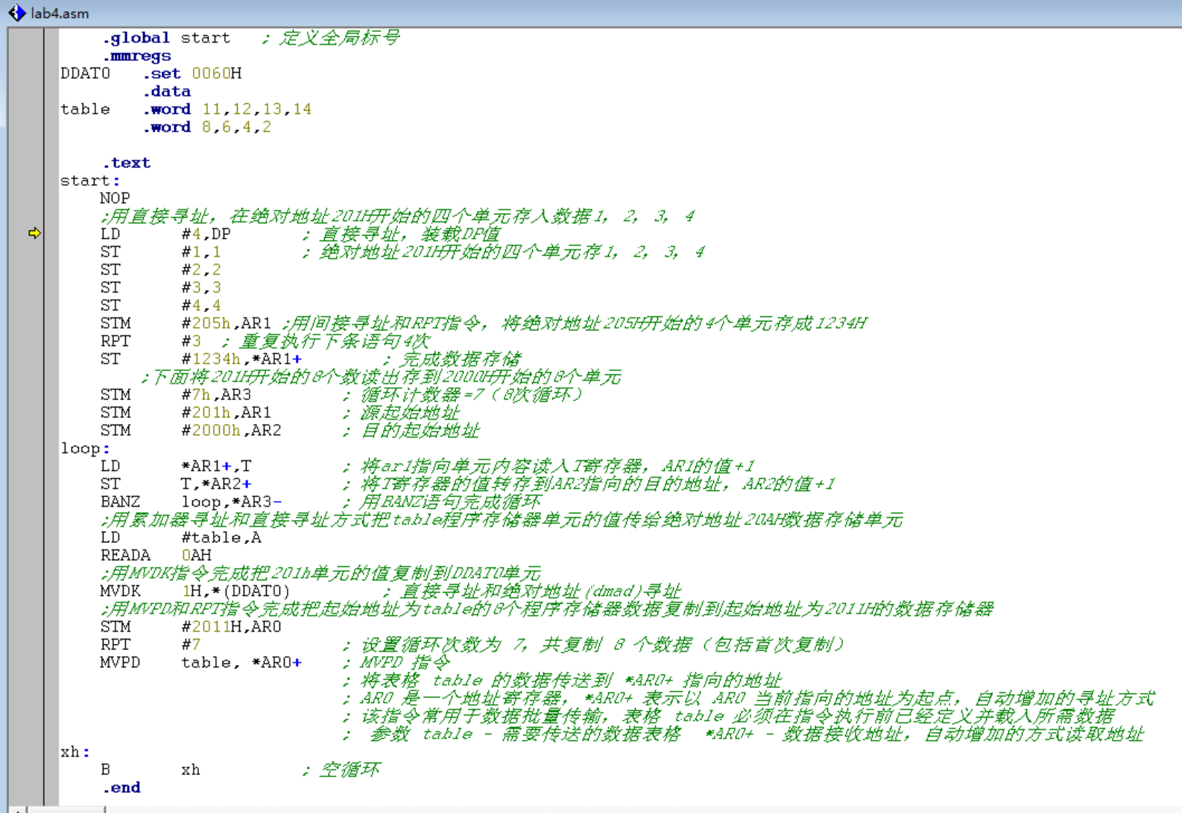
2、数据存储器20A地址单元，其所在页为多少？并写出给页指针赋值的程序代码？该页的首地址为多少？

数据存储器20A地址单元，页为第4页，代码为LD #4,DP，首地址为0200H
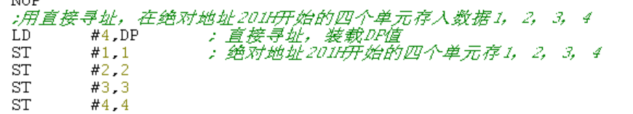

3、累加器寻址共有哪几条指令？如何实现“用累加器寻址和直接寻址方式把TABLE程序存储器单元的值传给绝对地址20AH数据存储单元”。
1. 累加器寻址有两条指令READA和WRITA
2.
LD #table,A
READA 0AH

- 在内存观察窗口中（View Memory）查看以下数据存储器单元的值，并做相应记录（可结合截图说明）
（1）200H~20AH单元。
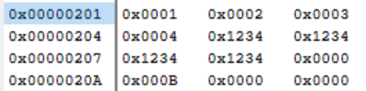
首先通过直接寻址方式，在从绝对地址201H开始的连续四个内存单元分别写入数值1、2、3和4。接着，利用间接寻址以及RPT循环指令，我们将数值1234H拆分并依次写入到从绝对地址205H开始的四个连续单元中。
然后程序通过累加器（accumulator）寻址方式，先读取名为"table"的程序存储器单元中的值，然后采用直接寻址，将该值成功写入到绝对地址20AH的数据存储单元中。根据上图所示的结果，可以验证这段代码的执行是正确的，它已按照预期完成了对各个内存单元的读写操作。
（2）DDAT0单元。
MVDK指令，将绝对地址201H所对应的内存单元中的值（即0001H）复制到了DDAT0单元中。依据上图所示的结果，这一复制过程已经顺利完成且结果正确无误。
（3）2000H~201AH单元。
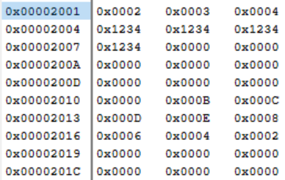
运用了三条MMR寻址指令，用于从绝对地址201H开始的连续8个内存单元中读取数据，并将这些数据逐个写入到从2000H开始的连续8个内存单元中。
接下来，程序通过结合使用MVPD指令与RPT循环指令，实现了从以“table”为起始地址的连续8个程序存储器单元中读取数据，并将这些数据逐一复制到从绝对地址2011H开始的连续8个数据存储器单元中。
5、“.text”段存放在哪里？共占用了多少个存储单元？（可结合截图说明）
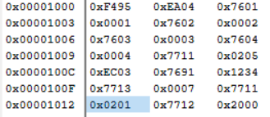
.text存放在1000H，占用了36个存储单元
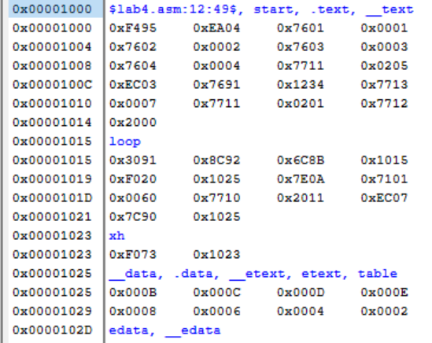
- 举例阐述BANZ 指令的用法。
BANZ指令可以用于循环指令，当Arx不为0时转移到指定语句段

